REFERAT FRA MØTET 24. AUGUST

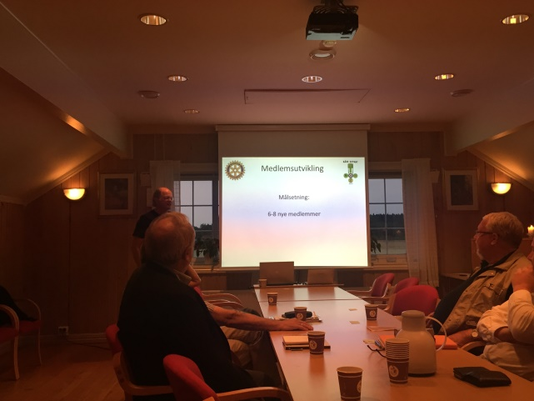
Hovedtema for møtet var komite-orienteringer fra medlems- og kameratskapskomiteen og Samfunnskomiteen.
Jan Sverre leverte en «3-minutter» om effekten av polio-vaksine og hvilke strategier og «lessons learned» fra Nigeria om å få personer til å akseptere og ta vaksinen
Jørn (leder Medlemskomiteen) orienterte om hvilke mål klubben bør ha de neste månedene. Han hadde snakket med en lang rekke klubber/personer om hva som er effektive faktorer i å rekruttere nye medlemmer. Råde Rotary bør satse på å rekruttere 6-8 ny medlemmer i inneværende rotaryår.
Det bør satses på å få inn flere kvinner og yrkesaktive. Fadderjobben er svært viktig og det bør være en rimelig lang tid mellom forespørsel og opptak. De som viser interesse kan også være medlemmer av komiteene før opptak. Noe diskusjon om ektefeller kan bli medlemmer, konklusjon at dette må kunne aksepteres. Jørn skisserte prosedyren frem for å identifisere potensielle nye medlemmer til de inviteres til å delta på møtene

Aage Andreas (Leder Samfunnskomiteen) orienterte om aktuelle prosjekter i inneværende rotaryår.
Sansehagen. Det er ønske om å avslutte prosjektet med å legge en steinsatt gangsti. Det søkes om midler fra Eli Minges fond. Utføres i høst.
Kanonaustet. Dette er et tilbakevendende diskusjonstema. Naustet med kajakken ble overlevert Kommunen for 10 år siden. Kommunens manglende evne til å ivareta utlån/utleie i skolens sommerferie til innbyggere er skuffende , området rundt «naustet» gror til og det har vært innbrudd.
Råde Natteravner ble lite diskutert. Klubben har avtale med kommunen ut året, men ønsker en dialog med kommunen før denne fornyes.

Sigrun vant vinlotteriet ----- «skyldig en 3- minutter»

